收款审核被拒绝：手续费、重复审核与金额条件排查｜云上订货系统

先找原收款单，分清不能审核与已审核
收款审核被拒绝，先保留原提示，再按原收款单号查状态。审核确认、缺少审核入口、制单人被拦截、金额校验失败和网络没有返回，发生的位置不同；不能统一解释成客户没付款，也不能为了出现审核按钮新增一张相同收款。实际付款凭据、收款登记与系统审核结果需要分别核对。
管理端从资金、收款单定位原记录，核客户、源单号、收款金额、收入类别、收款账户、单据状态、制单人、审核人和审核时间。普通收款列表的审核入口要求待审核状态及收款审核权限；已完成行没有该入口并不表示漏审核。启用收款详情模式时，点击审核还可能进入详情页，不能把未出现普通弹窗直接认定为入口失效。
图一的历史管理端原行显示一百元、主账户、已完成，与同一原编号。它能说明先从编号、金额、账户和状态核结果，不能证明今天这笔审核重新成功。按单号定位优先于只按金额查找，一百元可能出现在多张单里；日期筛选还可能隐藏原记录，找不到时先核查询范围和原时间，不改收款时间让它进入清单。
返回“收款单已审核，请刷新页面查看结果”时，先重新查询同一编号。普通收款审核只接收待审核，其他非作废状态也可能落入该提示，因此文字本身不保证单据一定已完成；状态为空、单据缺失或作废另有状态异常提示。原流程也可能自动完成审核。核当前状态与原审核记录之后再交接，不在旧页面继续确认。历史画面不能证明当前审核结果，当前权限、原单状态与实际响应仍须按同一编号核对。
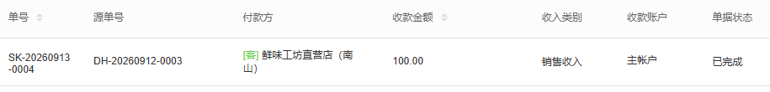
图1：历史PC收款列表展示原编号、金额、账户和状态；已完成行不证明今天重新审核成功。

制单人与审核人限制，先核角色和页面时点
“您是本收款单的制单人，不可进行审核操作”对应企业启用了制单人和审核人不能相同的设置。管理端按当前用户与原制单人比较，命中后不会按普通路径打开审核确认。交接企业已有审核人员处理原单，不通过改制单人、换客户或再录一张单规避限制；有审核权限也不等于允许审核自己制的每一张单。
图二是同一原编号的历史手机待审核详情，能看到一百元、主账户、收款时间及制单记录，底部显示审核通过入口。按钮出现不是审核已完成证据，也不能证明管理端限制在所有手机版本都相同。手机仅用于核原状态字段；普通管理端审核的角色和流水校验仍按实际企业页面及原设置核，不从旧手机截图推断当前账号权限。
审核窗口还带着打开时的修改时间。审核待审原单时会比较本次窗口时间与最新修改时间，变化后返回“数据已被修改，请刷新页面后重试”。这与制单人限制不同，可能是在窗口打开后原记录发生变化；先保留旧窗口的原编号、金额、账户与提示，再重新查询原记录，不以快速重复点击解决时点差异。
重新打开后仍是待审核时，核当前金额和原关联是否与审核依据一致，再交接原业务流程。页面按钮锁定与防重复提交只能减少连续操作，不能替代原状态查询；刷新本身不保证原问题已经消失。审核人员、设置变更时间与原修改时间有疑问时，提供脱敏编号及操作时点，保留原凭据；不要用真实审核、反审核或撤销来制造排障结果。
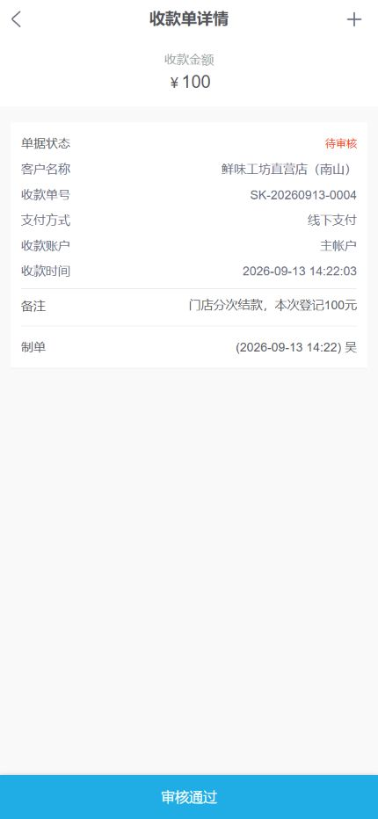
图2：历史手机原收款单待审核详情显示原金额及制单记录，入口出现不等于完成。

手续费先核承担方，扣收款与扣账户分开看
审核确认的普通管理端表单包含收款账户、收款流水号、手续费和备注。手续费应对实际凭据及企业原规则核，不把客户还欠多少钱填在这里。财务设置里的收款单手续费设置分企业自行承担、客户承担；客户承担说明审核后实收自动扣除手续费。先核原设置和单据关联类型，再解释审核前后金额，不能只看账户净增加多少。
对关联订货单或关联核销的收款，客户承担的相关处理在手续费大于零时，把原收款金额减手续费后保存，后续关联订单按扣后金额处理；账户按扣后的金额增加，不再从这笔账户收入重复扣一次。举例原登记一百元、手续费五元，扣后收款九十五元。若该订单还待收一百元，这笔审核本身不能把剩下五元视为客户已经付清。
企业承担时，普通收款金额在该算例中保持一百元，订单收款按这一百元核，资金账户另记五元手续费扣减；无汇率变化的示例净增加仍为九十五元。两种承担方账户净变化可以相同，订单实收却不同。不要把九十五元再扣五元成九十元，也不要把一百元净到账反推手续费未处理。多币种账户还需核原币种和汇率记录，不能直接照搬这个同币种算例。
“手续费必须小于等于实际收款金额”的金额检查有适用条件：客户承担已启用，且这笔收款关联订货单或关联核销，传入手续费超过原收款才触发。等于金额不是此条检查的超限；按扣款规则可能使实收为零，但不能据此推荐零实收审核。无关联普通收款不能套客户承担的订单扣款逻辑，也不能把未命中这一提示解释成任意手续费都合理。图三为规则算例，不能作为本次收款已审核或企业手续费设置已更改的依据。
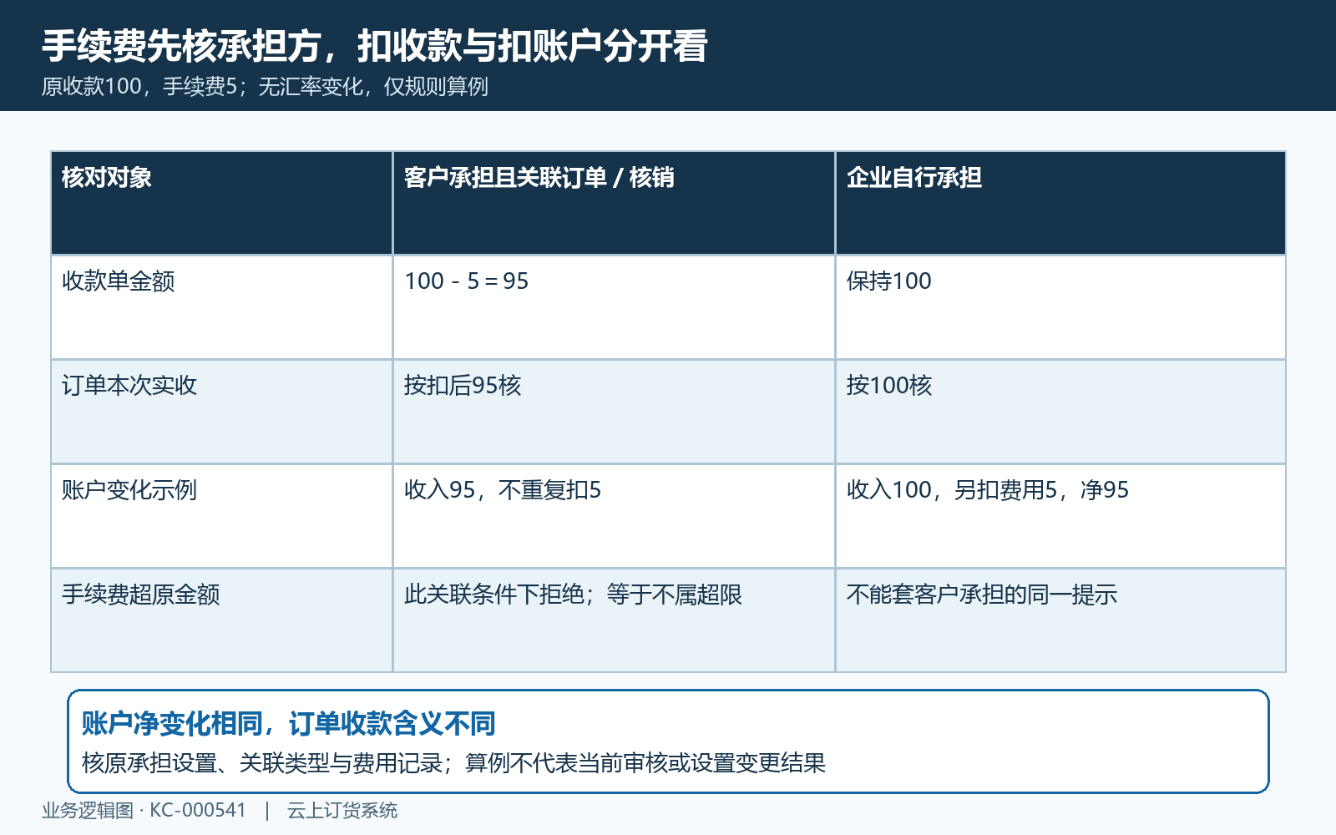
图3：同币种100元与手续费5元的承担规则示例，账户净增加相同不代表订单实收相同。

多订单手续费核每条原关联，不自行平均分摊
批量关联核销的收款审核，需要看每张原订货单的本次收款及关联记录状态。客户承担且手续费大于零时，相关费用处理按返回的关联订单顺序扣减：一行足够扣则在该行扣完，不足则把该行本次收款减到零，再把剩余费用带到下一行。它不是按各订单金额比例平均分摊，也不是每张订单都扣完整手续费。
图四以原关联第一行三元、第二行九十七元，手续费五元作示例：第一行扣三元后为零，剩余两元从第二行扣，第二行变九十五元，扣后合计九十五元。该查询按订单创建时间排序，不按本次手工点击顺序或客户下单金额排序；同一创建时间的先后不能据此承诺。实际每行承担的金额须核原关联明细，不能靠表格总计猜哪张订单结清。
相关批量审核将关联记录改为已核销，订单已收增加扣后金额，订单待审核占用按保存的原行金额释放。示例中第一行释放原三元占用，并不意味着订单已收增加三元；不能将占用减少与已收增加机械地要求相等。原收款还有核销中金额字段，需结合关联状态逐条核对，不能用一个总余额替代所有原订单记录。
审核失败提示“收款金额不能大于订单金额”时，批量关联审核逐行比较订单已有实收加本行扣后金额与订单金额，不是只比较收款合计。保留原关联、既有实收、原本次金额及费用影响，交接首个超限的订单。此处的检查口径与单个订单审核不同；不要假定其他文章里的核销提交限制全部相同，也不要拆成多笔或减小手续费反复审核试通过。
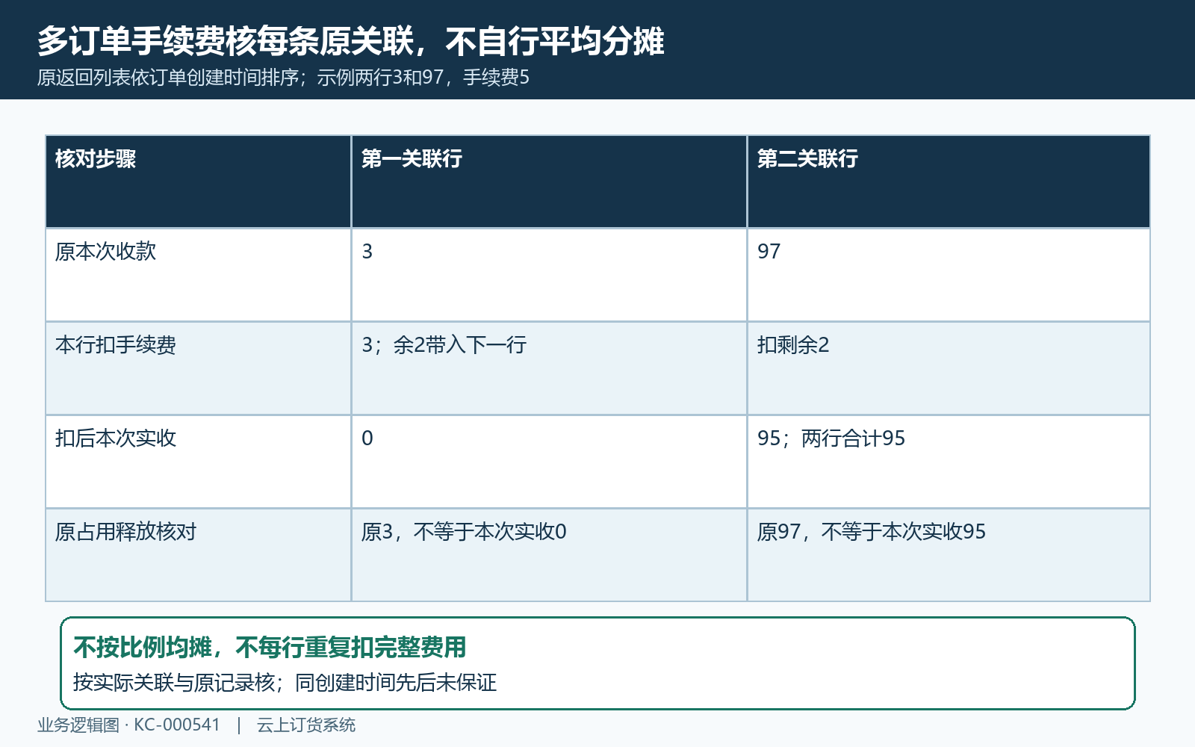
图4：客户承担费用按原关联顺序扣，3元与97元两行扣5元后为0与95元；仅作规则算例，不证明当前审核结果。

流水号与账户一起核，原错误先查再交接
企业开启收付款审核限制时，普通管理端审核的收款流水号必填，并先检查同一收款账户是否已有相同号。它是实际凭据上的流水，不是收款单号或订货单号。原表单要求收款账户，流水号输入限定数字与英文字母；若凭据格式与输入要求不同，保留格式差异交接，不自行删改为另一个可通过的号码。
返回“收款流水号……系统已存在，不可重复收款”，核原账户及原流水对应记录。流水号查重还限定同企业、有效收款记录，并排除作废状态；因此不是全系统不同账户共用一个流水号集合。核到旧记录时比较它的原客户、金额、状态及审核时点，不仅看金额相同。不换一个资金账户、不编新流水号、不作废旧记录来让本次检查通过。
图五把必填、唯一性查询和原单审核返回分开。流水号预检查通过后仍有表单校验及服务端状态、修改时间、手续费、订单金额检查，不能把前一步通过理解为整笔资金已入账。收款审核与非空流水号保存是先后处理的两个结果，预检查通过不能保证后续均完成。并发、网络异常及后续保存失败时，仍须查原收款、账户与流水号结果，不能承诺所有失败都没有产生原记录变化。
审核更改收款账户还可能返回“更改后的收款账户不存在”。先核表单原账户、当前查询结果和原提示，不因报错改用其他账户。若等待后无返回，保留原编号、账户及脱敏流水号、操作时间和当时页面；先查该原单现状与资金账户记录，再交接，不重复确定。外部凭据应在企业授权范围内核，公开材料不记录完整敏感流水及客户个人信息。
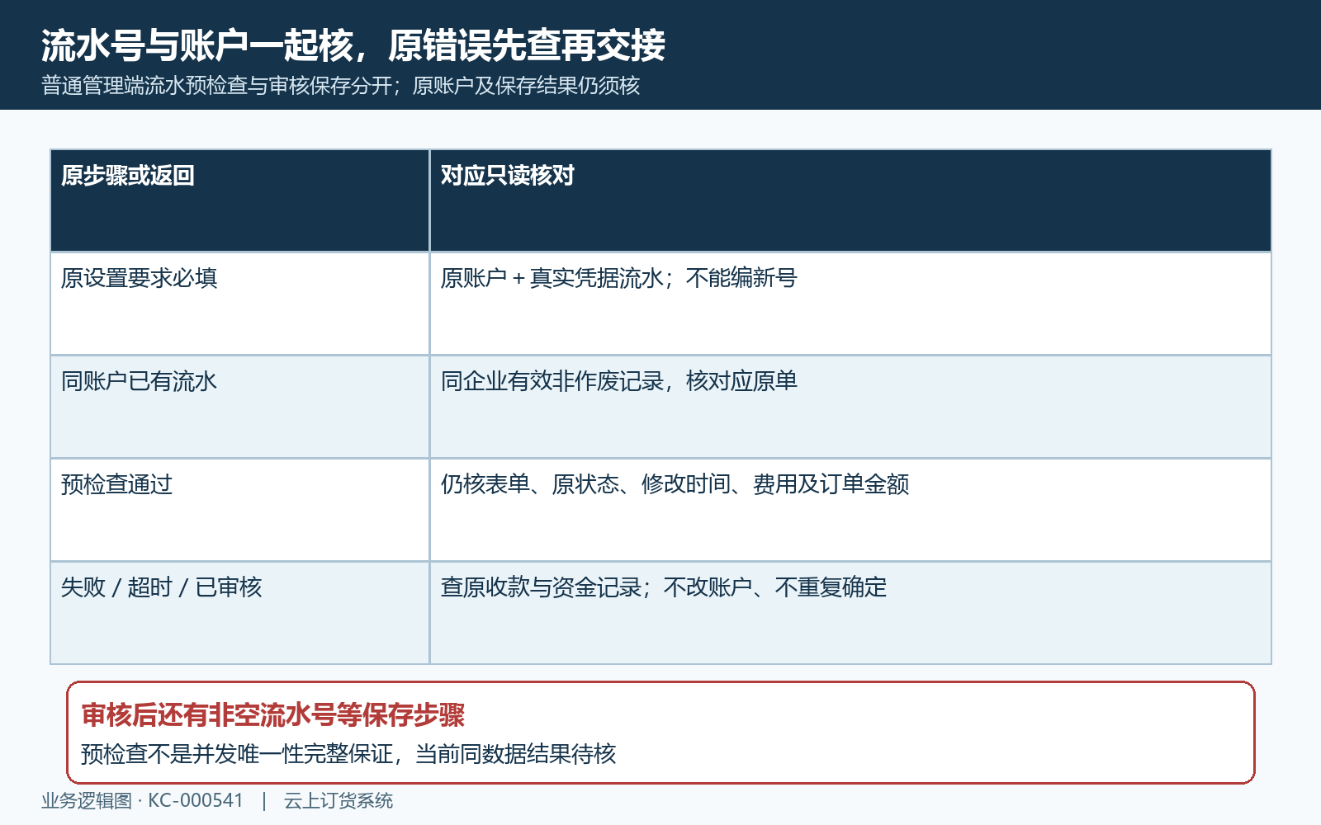
图5：流水号先按原账户核必填与已有记录，再核同一收款单状态及原返回。

订单待收与客户总欠款不同，核实际审核分支
图六的历史客户往来显示订单金额二百一十六元、收款零元、小计应收二百一十六元和负结余，并列一张原订货单。它是原客户往来时点，不证明今天仍欠同一金额，也不能直接成为某张收款单审核上限。原收款金额、该笔关联订单的待收、客户总欠款和账户余额，各有不同对象与时点。
单个订货单关联收款审核，相关单订单审核先按承担规则增加订单实收并释放原待审核占用，再核订单实收加剩余待审核与订单应付总额；此处应付总额包含相应包装物押金口径。超出返回“收款金额不能大于订单待收金额”。比如应付总额二百一十六元，已有实收一百六十元、其他待审核四十元，本笔新增实收二十元，则合计二百二十元已超限，不能用客户还欠更多金额为它放行。
前章批量关联审核的金额比较使用订单金额，没有在同一条件里使用这组应付总额及剩余审核占用。即使错误文字相近，也要按原单是单订单关联还是批量核销，记录各自字段。这两种审核规则的差异仍需当前部署同数据核对，不能用历史客户往来图或订单总额一项证明包装物押金、待审核占用和并发都已校验。
如果关联订单缺失或作废，另有“当前单据状态异常，请刷新后重试”。查原源单状态和关联编号，不把已完成收货、发货或客户对账确认当作资金审核完成。发现原订单金额在收款登记之后改变，也先交接原变更与待审核记录，不改原订单金额配合审核。按原提示定位失败分支，保留原币种、实收、占用和关联明细，避免套采购付款的待付公式。
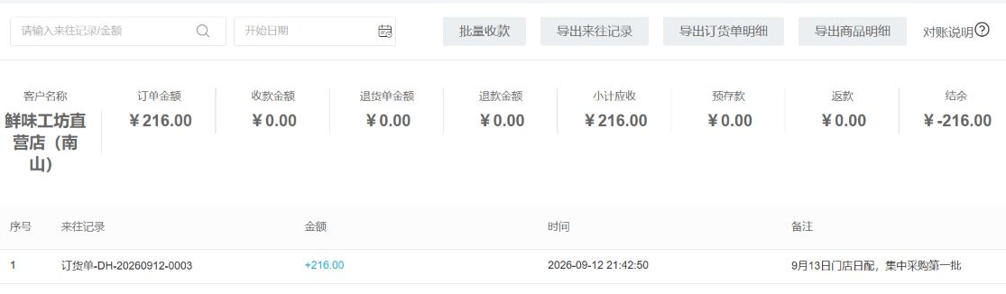
图6：历史客户往来216元与原订货单记录，不代替当前单笔审核待收和占用。

按原单核完成结果，超时也不重复收款
审核成功后核同一原收款单的已完成状态、审核人、审核时间、手续费及承担记录，再查原资金账户收入和费用记录、关联订货单本次实收及待审核占用。一个成功提示不能单独证明客户全部结清；一张收款单审核通过，也不表示未关联的余额已经全部核销，或每张订单都处于相同财务状态。
同一编号的历史已完成详情显示，一百元、主账户、制单及审核记录可见，与前面的待审核画面形成原状态对照。这组历史记录没有展示手续费字段或当前审核过程，因此不能证明当前客户承担扣款、企业承担费用记录或并发审核结果。当前企业的结果要从同一原编号查，不从另一张同金额记录补证。
明确拒绝时保留最先提示及触发位置，再查原状态；超时、无返回或返回异常时，也先核原收款、资金账户和原订单是否已经有本次结果。审核完成后还可能继续保存流水号、附件等资料，不能单凭前端报错断言整条链路完全未处理。不复制收款、不再次转账、不反审核或作废来试探结果，也不把待审核占用当作重复扣款。
交接资料包含原收款及源单脱敏编号、操作时间、原提示、状态与修改时点、审核用户角色、原账户、手续费承担与金额、流水号校验结果、各关联订单原金额及已有实收和待审核、原资金记录与返回。先核角色与状态，再核费用、流水和订单金额，按首个不一致处继续定位。核本企业入口与岗位权限，并分别查同一原单的审核记录、并发处理结果及外部资金凭据；原单证据足够后按企业既有审核流程处理。
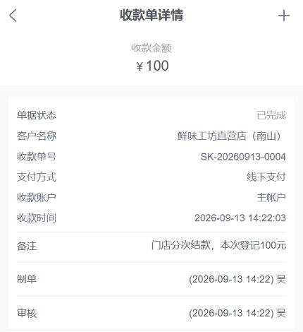
图7：历史同一原收款单已完成及审核记录，不能证明当前费用处理与并发审核结果。

下一步学习
审核纠错流程见收款审核；既有收款分配见收款核销失败或合计不符。

